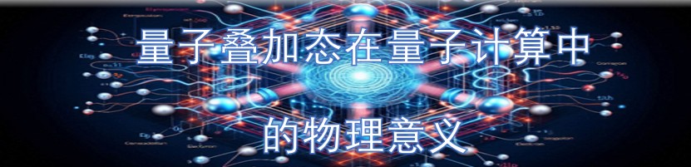

十万个为什么3.0项目文章节选

程明，物理学博士

版权所有，转载请与编委联系
6/10/2024

在量子力学中，具有量子特性的系统，如自旋为1/2的粒子，通常被用作量子比特的物理实现。这样的系统可以用两个相互正交的本征态来描述，通常标记∣0⟩ 和∣1⟩ 。这两个状态构成了一个完整的基底，可以用来表示系统的任何可能状态。
当对此系统做投影式量子测量时，会得到的结果必为这两个本征态之一，以特定几率比例出现。此外, 此外，通过复数系数的线性叠加， ∣0⟩ 和∣1⟩ 可以组合成无限多个新的量子态。[1]
量子叠加态是量子力学中的一个核心概念，它描述了一个量子系统可以同时处于多个可能状态的组合。这种状态是量子计算的基础。
一个量子叠加态可以表示为：
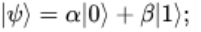
其中∣0⟩ 和∣1⟩ 是线性独立的单位向量，α和β是复数系数。它们满足归一化条件，以确保总概率为1 ：
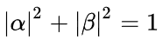

当我们不进行量测时，量子位的两个结果并存，一旦量测，随着相应的概率，坍塌至其中的一个值。|α|²和 |β}² 分别表示量测时，结果是∣0⟩和∣1⟩的概率。

这意味着我们可以将这个量子叠加态想象成一个长度为1的二维向量(x,y)，在计算时，x和y相互独立，不影响对方的结果。

一个量子比特的状态可以用复数表示。例如，一个量子比特的状态可以写成：
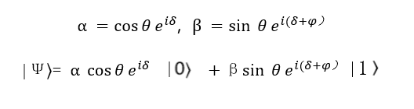
复数的引入不仅优化了量子力学的数学框架，也使其更加符合自然的本质。 通过将相位信息直接嵌入波函数，我们能够以一种直观的方式捕捉到量子系统的完整特性。量子比特的状态，通过复数的幅度和相位得到精确描述，从而继承了量子现象的波粒二象性。 这一点在量子比特展现出的干涉和纠缠现象中表现得尤为明显，正是这些现象构成了量子计算和量子通信等领域的核心。复数在量子力学中的深层物理含义，可以追溯到2011年发表在《自然》杂志上的一篇文章，其中详细探讨了这一主题。[2] 。
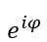称为相对相位（relative phase）。量子比特的相对相位差异可以传递信息。 它对于量子态的演化和相互作用至关重要。 相对相位的变化可以影响量子比特之间的干涉和纠缠。 我们以后还会详细谈到。
我们要强调的是：
在量子力学中，当一个量子系统处于叠加态时，它可以同时处于多种可能的状态。这些叠加态由系统的波函数所描述，波函数是状态空间中所有可能基态的线性组合。每个基态都有一个相应的概率幅，这些概率幅的平方决定了测量到各个状态的概率。具体来说，一个量子系统的波函数可以表示为：
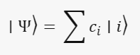∣
其中，∣i⟩ 表示基态， c_{i}​ 是对应的概率幅，而且我们有归一化条件：
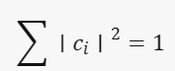
这意味着量子系统可以同时处于其状态空间中的任何可能状态的叠加，包括无数个态（例如
a, b, c, d, e, f ,… 无穷
或者只是有数个状态，例如
a, c, f
在没有进行测量之前，我们不能确定系统处于哪个具体的状态。测量之后，根据波函数坍缩，系统会随机地选择一个状态，并且这个选择的概率由波函数中的概率幅决定。相比之下，经典概率论描述的是宏观世界的概率现象，其中一个系统在任何给定时刻只能处于一个确定的状态。例如，一个硬币的状态要么是正面，要么是反面，但不可能同时是正面和反面。经典概率论中的概率是由于我们对系统状态的不完全知识，而不是系统本身的不确定性。
因此，量子叠加原理展示了量子系统的非经典特性，即在没有测量的情况下，量子系统不处于任何特定的状态，而是处于所有可能状态的叠加。这与经典物理学中的概念完全不同，在经典物理学中，一个对象在任何时刻都处于一个明确的状态。量子力学的这一特性是量子计算和量子信息处理等领域的研究基础，它为这些领域提供了巨大的潜力和可能性。
但是，我们要注意， 在量子计算中，尽管量子系统的叠加态本身是不确定的，但量子态的演化过程是可以预测的。这是因为量子计算遵循量子力学的规则，其中量子门的作用是精确和可控的。我们可以准确地设置量子比特的初始状态，并通过一系列量子门操作来引导它们达到特定的目标状态。这些操作是确定性的，因为它们基于量子力学的规律，允许我们在量子计算机上执行精确的计算。

因此，我们必须认识到，尽管薛定谔方程描述了一个确定性的演化过程，量子力学作为一个理论体系，并不是完全决定论的。这是因为量子测量的结果具有概率性质，我们无法预知具体的测量结果，只能确定各种结果出现的概率。在宏观层面，大量粒子的行为平均化后，这些概率性的结果可以提供非常精确的预期值，这正是量子统计的魅力所在。
因此，虽然薛定谔方程的演化是决定论的，但量子力学整体上引入了概率性元素，与经典物理学的决定论观点有所不同。在量子力学中，即使我们知道所有的初始条件，我们也只能预测测量结果的概率分布，而非单一的确切结果。这种概率性是量子力学的一个基本特性。
总的来说，虽然量子系统的个别测量结果是随机的，但量子计算过程中量子态的演化是按照预先设计的量子算法确定性地进行的。这使得量子计算能够执行复杂的计算任务，并利用量子叠加和纠缠等现象来提高计算效率。
对于量子计算中确定性和概率性的误解，是许多对量子计算持怀疑态度的人的一个重要原因

[1] Quantum Computation and Quantum Information: 10th Anniversary Edition Anniversary Edition。 Michael A. Nielsen, Isaac L. Chuang
Cambridge, University Press, 2011.
[2] Quantum theory based on real numbers can be experimentally falsified， By Marc-Olivier Renou, etc. Nature ， volume 600, pages 625–629， 2021

